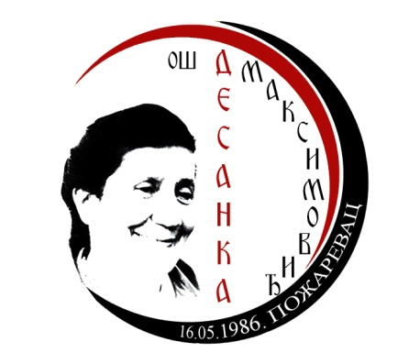 | РЕПУБЛИКА СРБИЈА  Основна школа  „Десанка Максимовић“  12000 Пожаревац  Шесте личке дивизије 32  +381 12 52 64 22  +381 64 891 83 65  osdesankapo.direktor@gmail.com  www.desankamaksimovic.rs | 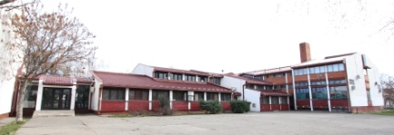  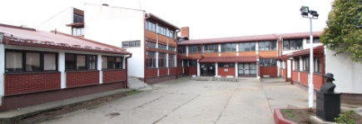

Избор издавача за школску 2025-2026. за трећи и седми разред
Промењени издавачи

ТРЕЋИ РАЗРЕД
Наслов уџбеника | Издавач | Број и датум решења министра
Математика 3, уџбеник за трећи разред основне школе –ново-  Уџбенички комплет , ћирилица | БИГЗ | 650-02-00227/2024-07 од 13.12.2024.
Математика 3, радна свеска први и други део за трећи разред основне школе – ново-
Уџбенички комплет, ћирилица

СЕДМИ РАЗРЕД
Наслов уџбеника | Издавач | Број и датум решења министра
Музичка култура 7, уџбеник за седми разред основне школе;  ћирилица | БИГЗ | 650-02-00627/2019-07  од 28.1.2020
Енглески језик  Уџбеник „Wider World 3, Second Edition“, Carolyn Barraclough, Bob Hastings, Fiona Beddall.  Радна свеска „Wider World 3 Second Edition“, Amanda Davies, Damian Williams | АКРОНОЛО | 650-02-0023/2024-07  од 27.1.2025.
Француски језик  Уџбеник „Le monde de Léa et Lucas 3“, Милена Милановић, Данијела Милошевић.  Радна свеска „Le monde de Léa et Lucas 3“, Милена Милановић, Данијела Милошевић | ЈП „Завод за уџбенике“ | 650-02-00547/2019-07 од 27.1.2020.

Директор школе
____________________
Златан Радовановић

